Основная документация консольного приложения **PhoneBook** для windows.

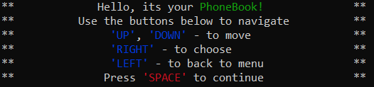Данное приложение имеет удобный и понятный графический консольный интерфейс, который не только выдаст ошибку в случае ввода некорректных данных, но и подскажет пользователю, какие данные ожидает программа и в каком формате!

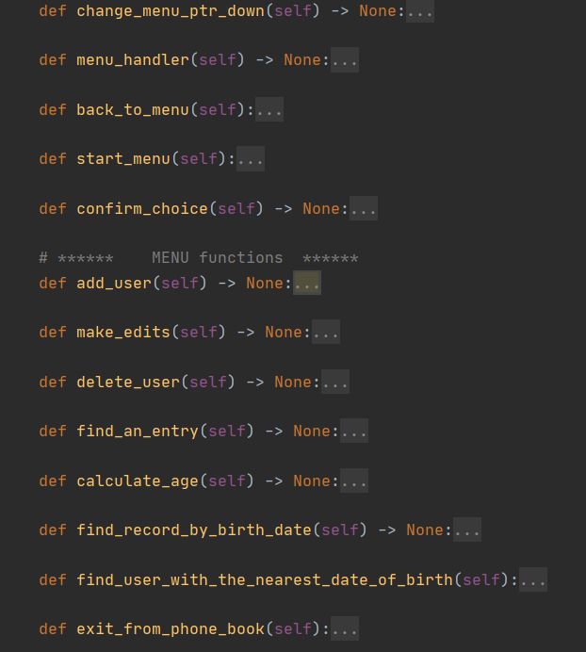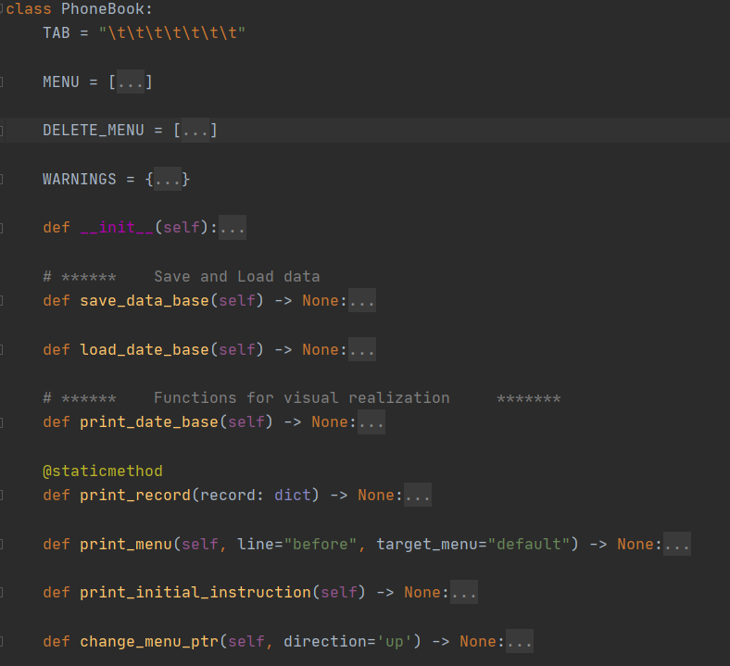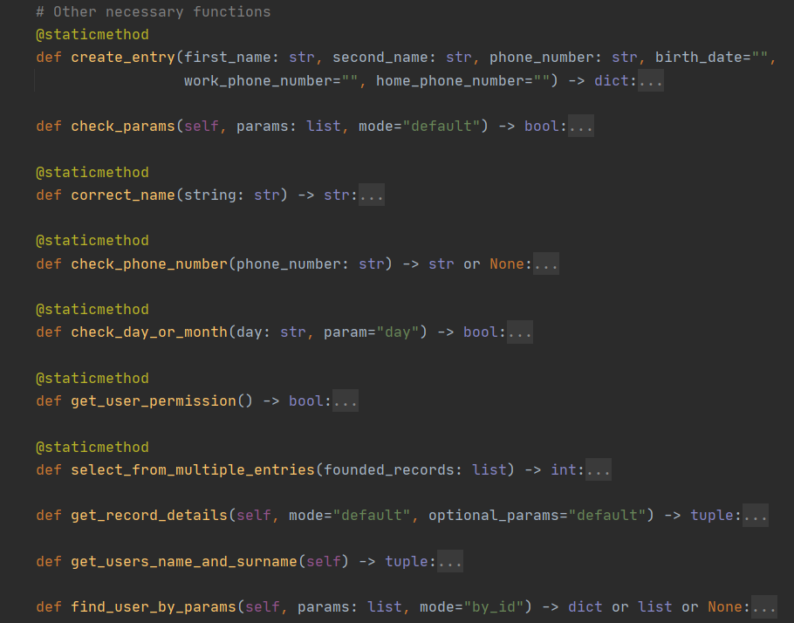 За реализацию работы приложения отвечает класс **PhoneBook**, который содержит в себе следующий набор функций:

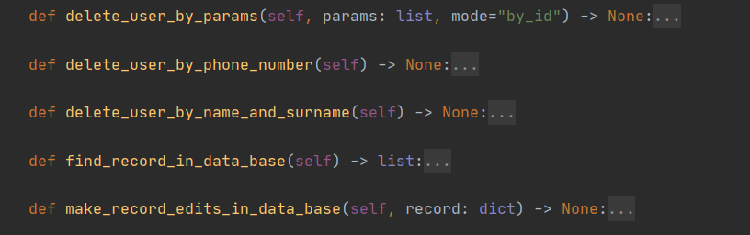

Несмотря на то, что класс является довольно внушительным и количество функций велико – это было необходимо для реализации удобного и красивого консольного интерфейса, а также для обеспечения гибкости программы для добавления дополнительных возможней.

В классе выделено 5 «групп» функций:

1. Функция **__init__** (а также статические переменные)
2. Обеспечивающие сохранение и загрузку данных
3. Функции необходимые для визуального представления и корректной работы интерфейса
4. Функции главного меню
5. Остальные необходимые для работы системы функции

**Функция __init__ (а также статические переменные)**

В функции **__init__** содержатся все необходимые вызовы функций для начальной работы приложения, а также скрытые от пользователя переменные и флаги, обеспечивающие интерактивную работу интерфейса. В Статических переменных класса находятся переменные и списки, отвечающие за красивое отображение предупреждений и самого интерфейса.

**Обеспечивающие сохранение и загрузку данных функции**

1. Функция **save_data_base –** сохраняет текущие записи в телефонной книге.
2. Функция **load_date_base** – при своем вызове загружает все сохраненные в файле записи.

**Функции необходимые для визуального представления и корректной работы интерфейса**

1. Функция **print_data_base** – печатает на экран все записи в телефонной книге.
2. Функция **print_record** – печатает на экран переданную в неё запись.
3. Функция **print_menu** – печатает на экран главное меню. При переходе на другую строчку в главном меню необходимо сбросить цвет текущей строчки и закрасить строчку, на которую перешли. Для этого существует параметр **line**
   1. **line=”before”** - сбросить цвет текущей строчки
   2. **line=”after”** - закрасить строчку, на которую перешли

Параметр **target_menu**:

1. **target=”default”** означает, что напечатается главное меню
2. **target=”delete”** означает, что напечатается меню для удаления записи
3. Функция **print_initial_instruction** печатает на экран инструкцию о работе с приложением («начальный экран»).
4. Функции **change_menu_ptr** и **change_menu_ptr_down** отвечают за передвижение строкового указателя в меню. Функция **change_menu_ptr_down** вызывается через **change_menu_ptr** с параметром **direction=”down”**. Данная странность обуславливается тем, что невозможно передавать аргументы в функции при привязке их к горячей клавише. Поэтому пришлось разбить на 2 функции.
5. Функция **menu_handler** устанавливает горячие клавиши для передвижения, выбора и возврата в меню, а также запускает бесконечный цикл для работы с пользователем.
6. Функция **back_to_menu** возвращает пользователя в главное меню и сбрасывает/устанавливает необходимые флаги.
7. Функция **start_menu** необходима для отображения главного меню в самый первый раз и сброса флага ожидания пробела от пользователя.
8. Функция **confirm_choice** содержит в себе списки функций, необходимых для выполнения того или иного функционала. Эти функции вызываются в зависимости от указателя в меню.

**Функции главного меню**

Функции **add_user, make_edits, delete_user, find_an_entry, calculate_age, find_record_by_birth_date, find_user_with_the_nearest_date_of_birth, exit_from_phone_book** не нуждаются в более подробном описании. Все они не принимают аргументы и в основном обеспечивают считывание данных от пользователя, их обработку и выброс ошибок/подсказок/уведомлений. При выборе соответствующей функции в консольном интерфейсе вызывается соответствующая функция из приведенного выше списка.

**Остальные необходимые для работы системы функции**

Функции это раздела реализуют обработку/поиск/фильтрацию данных, а также работу с базой данных (списком всех записей). Они вызываются в функциях главного меню, взаимодействуют между собой и обеспечивают работу программы.

1. Функция **create_entry** создает запись (словарь) по переданным ей аргумента (first_name, second_name, phone_number – обязательные параметры, birth_date, work_phone_number, home_phone_number - опциональные.
2. Функция **check_params** – принимает список параметров и проверяет их на корректность. Именной аргумент mode необходим для разрешения или запрета отсутствия значений в параметрах. **mode=’default’** запрещает наличие пустого параметра, **mode=”to_find”** – разрешает (необходим для поиска записей в БД по неполному списку параметров).
3. Функция **correct_name** принимает строчку (имя или фамилия) и возвращает в правильном виде (**correct_name(**ивАнОв) -> Иванов).
4. Функция **check_phone_number** принимает строку (номер телефона) и возвращает либо None в случае, если есть ошибка, либо номер телефона в откорректированном виде (+7 заменяется на 8).
5. Функция **check_day_or_month** проверяет, записаны ли день или месяц в формате **DD** или **MM**. Параметр **param=”day”** проверяет на корректность день, **param=”month**” - месяц.
6. Функция **get_user_permission** – ожидает от пользователя согласие или отказ (**y** or **n**, **yes** or **no** – вне зависимости от регистра). Возвращает истину или ложь в том или ином случае.
7. Функция **select_from_multiple_entries** – ожидает от пользователя выбора конкретной записи из предоставленных и возвращает номер записи.
8. Функция **get_record_details** ожидает от пользователя ввода данных о записи(имя, фамилия и т.п) Возвращает откорректированный список параметров и словарь с введенными пользователем параметрами.
9. Функция **get_user_name_and_surename** ожидает от пользователя ввода имения и фамилии и возвращает их в откорректированном виде.
10. Функция **find_user_by_params** ищет записи по переданным ей параметрам. Параметр **mode=”by_id**” означает поиск по имени и фамилии, **mode=”by_phone_number”** означает поиск по номеру телефона.
11. Функция **delete_user_by_params** – удаляет записи по переданным ей параметрам. Параметр **mode=”by_id**” означает удаление по имени и фамилии, **mode=”by_phone_number”** означает удаление по номеру телефона.
12. Функции delete**_user_by_phone_number** и **delete_user_by_name_and_surename** не принимают никаких аргументов и ничего не возвращают. Эти функции вызываются из меню удаления записи при выборе пользователем соответствующей опции. В них происходит ввод и обработка параметров и дальнейшее их перенаправления в другие функции.
13. Функция **find_record_in_date_base** – осуществляет поиск записей в базе данных по запрошенным у пользователя данным. Она ничего не принимает и возвращает список записей.
14. Функция **make_record_edits_in_date_base** – осуществляет изменение найденной записи в базе данных по запрошенным у пользователя параметрам. Она принимает запись в телефонной книге, которую нужно изменить и ничего не возвращает.